**III. RENCANA KEGIATAN**

1. **Deskripsi Kegiatan**

Dalam kegiatan kerja praktik di Balai Karantina Ikan, Pengendalian Mutu dan Keamanan Hasil Perikanan Lampung, penulis mengamati proses bisnis yang sedang dikerjakan. Dalam proses bisnis tersebut, penulis fokuskan pada pembuatan aplikasi yang dapat memberikan informasi grafik secara langsung tidak perlu menggunakan *Microsoft* Exel yang dibuatnya secara manual untuk mengetahui perkembangan *import* dan *export* tersebut.

Dalam proses yang manual tersebut membutuhkan lebih banyak waktu dan tenaga untuk dapat melihat grafik tersebut mengalami penurunan atau tidak. Maka dari itu, penulis mengambil peran sebagai *Developer* dalam pengembangan aplikasi SIPOR. Untuk *technology* yang digunakan dalam membangun sistem SIPOR adalah PHP menggunakan *Framework* Laravel.

1. **Sumber Data**

Sumber data yang digunakan yaitu dari hasil wawancara pegawai kantor. Penulis telah melakukan wawancara dengan pegawai kantor terkait jenis-jenis hasil laut apa saja yang di *import* dan *export*, dan negara mana saja yang paling banyak *export* hasil laut dari Indonesia.

1. **Metode Pengumpulan Data**

Metode pengumpulan data pada laporan ini menggunakan metode sebagai berikut.

1. Observasi

Observasi dilakukan dengan pengamatan secara langsung di kantor dengan data berupa excel yang penulis dapatkan.

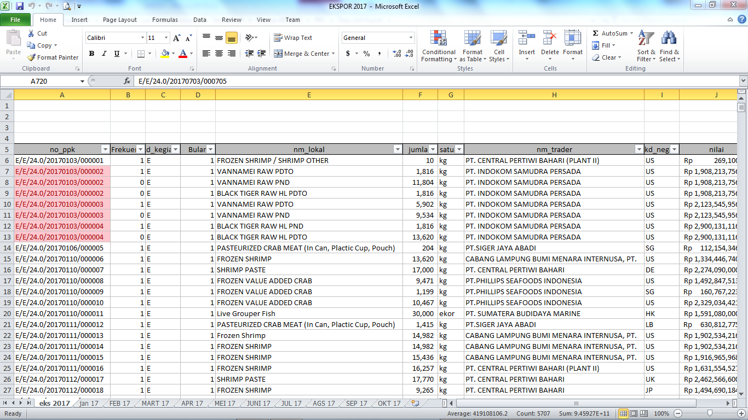

Gambar 2. Data Excel *Export* dan *Import* (BKIPM, 2017).

### Wawancara

### Wawancara dilakukan terhadap pegawai di kantor mengenai proses *import* dan *export*, dengan cara bertanya secara langsung kepada narasumber bapak Irfan, A.Md. Dengan Pertanyaan sebagai berikut:

1. Kenapa menggunakan Ms. Excel ?

Jawaban: Karena belum memiliki aplikasi yang dapat memberikan informasi grafik secara langsung.

2. Data apa saja yang diolah untuk membentuk informasi berupa grafik ?

Jawaban: Data yang diolah yaitu berupa jenis hasil laut yang ingin di *import* atau di *export* dari pemberian sertifikat hasil uji sampel yang berarti hasil laut yang layak *export* dan *import*.

3. Berapa lama bapak mengerjakan data *export* dan *import* untuk membuat informasi berupa grafik ?

Jawaban: 2-3 hari dalam mengelolah data menjadi grafik.

4. Apakah ada kendala selama mengerjakan data *export* dan *import* diMs. Excel ?

Jawaban: Tidak ada, tetapi lama mengerjakannya dan tidak cepat.

5. Keinginan bapak seperti apa sistem yang ingin dibuat, apakah berupa web atau mobile ?

Jawaban: Sistem yang saya ingin berupa web, dikarenakan saya menggunakan komputer saat bekerja.

1. **Metode Pemecahan Masalah**

Metode pemecahan masalah yang akan digunakan pada laporan ini adalah metode *waterfall*. Metode *waterfall* terdiri dari empat tahapan yaitu analisis, desain, implementasi, dan pengujian (Niki, 2018). Namun pada laporan kali ini menggunakan metode *waterfall* sampai tahap implementasi:

1. Analisa Kebutuhan

Pada tahap ini akan dilakukan analisis kebutuhan dan analisis proses bisnis yang dilakukan dengan pengamatan secara langsung di kantor.

1. Desain

Setelah dilakukan analisis dan didapatkan hasil berupa kelebihan dan kelemahan terhadap proses bisnis yang sedang berjalan, maka selanjutnya kelemahan yang ada akan dijadikan acuan untuk memberikan rancangan sistem. Rancangan sistem dibuat pemodelannya menggunakan UML (Unified Modeling Language).

1. Implementasi

Pada tahap implementasi, akan dilakukan proses pembuatan aplikasi. Dari analisis dan desain yang telah dirancang, tim *programmer* melakukan *coding* untuk menyelesaikan aplikasi yang akan dibuat.